แผนการจัดกิจกรรมการเรียนรู้แบบ CBI

กลุ่มสาระการเรียนรู้ภาษาต่างประเทศ/วิชาภาษาอังกฤษ

ชั้นมัธยมศึกษาปีที่ 3

Unit: Places Topic: Tourist Attraction s Sub-topic: History

เวลา 4 ชั่วโมง

สมาชิกกลุ่ม

1. นางสาวจริยา เรืองเรื่อ 54010513007

2. นายฐิติพงษ์ คนงาม 54010513012

3. นายปัญญพงศ์ ธีรพงศธร 54010513026

3. นายณัฐพล ภูเด่นไสย 54010513044

สาขาวิชาเอกภาษาอังกฤษ ชั้นปีที่ 3 คณะศึกษาศาสตร์

กลุ่มเรียนที่ 1 วันอังคาร 09 : 00 – 12: 00 น. ห้องเรียน ศษ. 106

MENTORS

|  |  |  |
| --- | --- | --- |
| ชื่อ - สกุล | รหัสนิสิต | ลายมือชื่อ |
| 1. นางสาวขวัญฤดี บุญพันธ์ | 53010513001 |  |
| 2. นางสาวกนกพร ชินบุตร | 53010513005 |  |
| 3. นางสาวกนกวรรณ เรืองชาญ | 53010513006 |  |
| 4. นางสาวนิรมล สมร | 53010513026 |  |

ส่งครั้งที่ 1: วันที่ 12 กรกฎาคม 2556

ส่งครั้งที่ 2: วันที่ 13 กรกฎาคม 2556

ส่งครั้งที่ 3: วันที่ 15 กรกฎาคม 2556

ส่งครั้งที่ 4: วันที่ 17 กรกฎาคม 2556

ส่งครั้งที่ 5: วันที่ 19 กรกฎาคม 2556

**แผนการจัดการเรียนรู้ทักษะการฟัง**

**Unit: Places Topic: Tourist Attractions Sub-topic: History**

**จุดประสงค์**

1. ฟังเรื่อง World Wonders แล้วเติมคำที่ขาดหายไปในประโยคได้ (Activity 1)

2. ฟังเรื่อง World Wonders แล้วตอบคำถาม True or False จากเรื่องที่ฟังได้ (Activity 2)

**ตัวชี้วัด**

ต. 1.1.1 ม. 3/1 ปฏิบัติตามคำขอร้อง คำแนะนำ คำชี้แจง และคำอธิบายที่ฟังและอ่าน

(Activity 1) (Activity2)

ต. 2.2.2 ม. 3/1 เปรียบเทียบและอธิบายความเหมือนและความแตกต่างระหว่างการออกเสียง

ประโยคชนิดต่างๆ และการลำดับคำตามโครงสร้างประโยคของภาษาต่างประเทศ

และภาษาไทย (Activity 1)

**เนื้อหา**

1. Text 1 Vocabulary: plateau, dedicate, restoration, conserve, monument, civilization, marble, extinct, dune

2. Text 2 Structure: Passive Voice ( Present Simple Tense )

Subject + verb to be (is, am, are) +past participle

3. Text 3 World Wonders

**สื่อการสอน**

1. Video เรื่อง World Wonders

2. Power Point คำศัพท์ และ โครงสร้าง

3. Texts

**Teaching Procedures**

**Presentation**

**ขั้นที่ 1** ครูนำเข้าสู่บทเรียนโดยครูเปิด Video เรื่อง World Wonders ให้นักเรียนดูแล้วถามคำถามเกี่ยวกับเนื้อเรื่อง

**ขั้นที่ 2** ครูแจก Text 1 แล้วเปิด Power point และVDO อธิบายคำศัพท์และความหมาย

พร้อมทั้งให้นักเรียนออกเสียงตาม

**ขั้นที่ 3** ครูแจก Text 2 แล้วอธิบายโครงสร้าง Structure: Passive Voice (Present Simple Tense)

**ขั้นที่ 4** ครูเปิดเสียง Audio Text 3 เรื่อง “World Wonders” ให้นักเรียนฟัง 1-2 รอบ จากนั้นถาม   
 คำถามเกี่ยวกับเนื้อเรื่อง ดังนี้

1. Which place was home to animals that don’t exist any longer?

2. Where place is home to beautiful ancient buildings?

3. Which place is under repair?

**Activity 1**  
 **ขั้นที่ 1** ครูอธิบายวิธีการทำกิจกรรม

**ขั้นที่ 2** ครูแจก Activity 1 ให้นักเรียนทุกคน

**ขั้นที่ 3** ครูเปิด audio เรื่อง World Wonders ให้นักเรียนฟัง 1-2 รอบ แล้วให้นักเรียนเติมคำที่ขาด

หายไปลงในช่องว่าง

**ขั้นที่ 4** ครูเก็บ Activity 1 คืนเพื่อตรวจให้คะแนน

**ขั้นที่ 5** ครูเฉลยคำตอบที่ถูกต้องให้นักเรียนฟัง

**Activity 2**

**ขั้นที่ 1** ครูอธิบายวิธีการทำกิจกรรม  **ขั้นที่ 2**  ครูแจก Activity 2 ให้นักเรียนทุกคน

**ขั้นที่ 3** ครูเปิด audio เรื่อง World Wonders ให้นักเรียนฟัง 1-2 รอบ แล้วให้นักเรียนวงกลม true ในข้อที่ถูก และวงกลม false ในข้อที่ผิดโดยครูกำหนดเวลา 5นาที ในการทำ Activity 1

**ขั้นที่ 4** ครูเก็บ Activity 2 คืนเพื่อตรวจให้คะแนน

**ขั้นที่ 5** ครูเฉลยคำตอบที่ถูกต้องให้นักเรียนฟัง

**การวัดผลและประเมินผลทักษะการฟัง**

|  |  |  |
| --- | --- | --- |
| **ทักษะที่จะประเมิน/กิจกรรม** | **วิธีการประเมิน** | **เครื่องมือประเมิน** |
| Activity 1 | ตรวจสอบความถูกต้องของคำตอบและให้คะแนน | - |
| Activity2 | ตรวจสอบความถูกต้องของคำตอบและให้คะแนน | - |

**แผนการจัดการเรียนรู้ทักษะการอ่าน**

**Unit: Places Topic: Tourist Attractions Sub-topic: History**

**จุดประสงค์**

1. อ่านเรื่อง World Wonders แล้วตอบคำถามจากเรื่องที่อ่านได้ถูกต้อง (Activity 1)

2. อ่านเรื่อง World Wonders แล้วสรุปใจความสำคัญจากเนื้อเรื่องที่อ่านโดยใช้ Graphic Organizer; Spider Map และพูดนำเสนอได้ (Activity 2)

**ตัวชี้วัด**

ต.1.1.1 ม. 3/1 ปฏิบัติตามคำขอร้อง คำแนะนำ คำชี้แจง และคำอธิบายที่ฟังและอ่าน (Activity 1)

ต.1.1.1 ม. 3/3 ระบุและเขียนสื่อที่ไม่ใช่ความเรียง รูปแบบต่างๆ ให้สัมพันธ์กับประโยคและ  
 ข้อความที่ฟังหรืออ่าน (Activity 2)

ต.3.3.1 ม. 3/1 ค้นคว้า รวบรวม และสรุปข้อมูลข้อเท็จจริงที่เกี่ยวข้องกับกลุ่มสาระการเรียนรู้อื่น

จากแหล่งการเรียนรู้และนำเสนอด้วยการพูดและการเขียน

**สื่อการเรียนรู้**

1. Text 3 เรื่อง World Wonders

2.ใบกิจกรรม (คำถาม) Activity 1

3. กระดาษบรู๊ฟ

4. สีไม้และสีเมจิก

**Teaching Procedures**

**Activity 1**  
**ขั้นที่ 1** ครูอธิบายวิธีการทำกิจกรรม   
**ขั้นที่ 2** ครูแจกใบกิจกรรม Activity1 ให้นักเรียนทุกคน  
**ขั้นที่ 3** ครูแจก Text 3 เรื่อง World Wonder ให้นักเรียนอ่าน 3 นาที จากนั้นตอบคำถาม  
**ขั้นที่ 4** ครูเก็บใบกิจกรรม Activity 1 คืนเพื่อตรวจให้คะแนน  
**ขั้นที่ 5** ครูเฉลยคำตอบที่ถูกต้องให้นักเรียนฟัง

**Activity 2**

**ขั้นที่ 1** ครูอธิบายขั้นตอนการทำกิจกรรม

**ขั้นที่ 2** ครูให้นักเรียนแบ่งกลุ่ม กลุ่มละ 3คน

**ขั้นที่ 3** ครูให้นักเรียนแต่ละกลุ่มอ่านสรุปใจความสำคัญเรื่อง World Wonders โดยใช้รูปแบบ  
 Spider map และตกแต่งให้สวยงาม

**ขั้นที่ 4** ครูแจกกระดาษบรู๊ฟ และอุปกรณ์การทำกิจกรรม

**ขั้นที่ 5** ครูให้นักเรียนทำกิจกรรม 15 นาที

**ขั้นที่ 6** เมื่อครูให้สัญญาณหมดเวลาครูให้นักเรียนออกมานำเสนอ Spider map ของกลุ่มตนเองที

ละกลุ่ม

**ขั้นที่ 7** ครูสังเกตและตรวจให้คะแนนโดยใช้แบบประเมินทักษะการพูดนำเสนอ

**การวัดผลและประเมินผลทักษะการอ่าน**

|  |  |  |
| --- | --- | --- |
| **ทักษะที่จะประเมิน/กิจกรรม** | **วิธีการประเมิน** | **เครื่องมือประเมิน** |
| Activity 1 | ตรวจสอบความถูกต้องของคำตอบและให้คะแนน | - |
| Activity2 | ตรวจสอบความถูกต้องของคำตอบและให้คะแนน | - |

**แผนการจัดการเรียนรู้ทักษะการพูด**

**Unit: Places Topic: Tourist Attractions Sub-topic: History**

**จุดประสงค์**

1. แสดงบทบาทสมมติในสถานการณ์เกี่ยวกับเรื่อง World Wonders ได้ (Activity 1)

2. แสดงละครสั้นเกี่ยวกับประวัติของสถานที่ในท้องถิ่นพร้อมทั้งแสดงความคิดเห็นและความรู้สึกเกี่ยวกับสถานที่นั้นได้ ( Activity 2 )

**ตัวชี้วัด**

ต.1.1.2 ม. 3/2 ใช้คำขอร้อง ให้คำแนะนำ คำชี้แจง และคำอธิบายอย่างเหมาะสม

(Activity 1) ( Activity 2 )

ต.1.1.2 ม. 3/5 พูดและเขียนบรรยายความรู้สึกและความคิดเห็นของตนเองเกี่ยวกับเรื่องต่างๆ

กิจกรรม ประสบการณ์ และข่าว/เหตุการณ์ พร้อมทั้งให้เหตุผลประกอบอย่าง

เหมาะสม (Activity 1) ( Activity 2 )

ต.1.1.3 ม. 3/3 พูดและเขียนแสดงความคิดเห็นเกี่ยวกับกิจกรรม ประสบการณ์ และเหตุการณ์

พร้อมทั้งให้เหตุผลประกอบ(Activity 1) ( Activity 2 )

ต.2.2.1 ม. 3/1 เลือกใช้ภาษา น้ำเสียง และกริยาท่าทางเหมาะสมกับบุคคลและโอกาสตามมารยาท

สังคมและวัฒนธรรมของเจ้าของภาษา (Activity 1) ( Activity 2 )

ต.3.3.1 ม. 3/1 ค้นคว้า รวบรวม และสรุปข้อมูลข้อเท็จจริงที่เกี่ยวข้องกับกลุ่มสาระการเรียนรู้อื่น

จากแหล่งการเรียนรู้และนำเสนอด้วยการพูดและการเขียน

ต.4.4.1 ม. 3/1 ใช้ภาษาสื่อสารในสถานการณ์จริง/ สถานการณ์จำลองที่เกิดขึ้น ในห้องเรียน

สถานศึกษา ชุมชน และสังคม (Activity 1) ( Activity 2 )

**สื่อการเรียนรู้**

-

**Teaching Procedures**

**Activity 1**

**ขั้นที่ 1** ครูให้นักเรียนแบ่งกลุ่ม กลุ่มละ 3 คน

**ขั้นที่ 2** ครูอธิบายขั้นตอนการทำกิจกรรม

- ครูให้นักเรียนแสดงบทบาทสมมติเกี่ยวกับเรื่อง World Wonders

- ครูให้นักเรียนฝึกพูดเพื่อแสดงบทบาทสมมติ 10 นาที

- ครูให้นักเรียนแต่ละกลุ่มออกมาแสดงบทบาทสมมติหน้าชั้นเรียน

**ขั้นที่ 3** ครูให้สัญญาณนักเรียนเริ่มทำกิจกรรม

**ขั้นที่ 4** ครูสังเกตและประเมินทักษะการพูด

**Activity 2**

**ขั้นที่ 1** ครูให้นักเรียนแบ่งกลุ่ม กลุ่มละ 5 คน

**ขั้นที่ 2** ครูอธิบายขั้นตอนการทำกิจกรรม

- ครูให้นักเรียนแสดงละครสั้นเกี่ยวกับประวัติของสถานที่ในท้องถิ่นที่นักเรียนสนใจ

- ครูให้นักเรียนฝึกพูดเพื่อเตรียมบทละคร 10 นาที

- ครูให้นักเรียนแต่ละกลุ่มออกมาแสดงละครสั้นชั้นเรียน

**ขั้นที่ 3** ครูให้สัญญาณนักเรียนเริ่มทำกิจกรรม

**ขั้นที่ 4** ครูสังเกตและประเมินทักษะการพูด

**การวัดผลและประเมินผลทักษะการพูด**

|  |  |  |
| --- | --- | --- |
| **ทักษะที่จะประเมิน/กิจกรรม** | **วิธีการประเมิน** | **เครื่องมือประเมิน** |
| Activity 1 | ตรวจสอบความถูกต้องของคำตอบและให้คะแนน | แบบประเมินทักษะการพูด |
| Activity2 | ตรวจสอบความถูกต้องของคำตอบและให้คะแนน | แบบประเมินทักษะการพูด  - |

**แผนการจัดการเรียนรู้ทักษะการเขียน**

**Unit: Places Topic: Tourist Attractions Sub-topic: History**

**1.จุดประสงค์**

1. เลือกและเขียนบรรยายภาพเกี่ยวกับเรื่อง World Wonders ที่กำหนดให้ พร้อมระบุเหตุผลที่เลือกได้ (Activity 1)

2.เขียนเรื่องเกี่ยวกับมรดกโลกในอาเซียนจากคำศัพท์ที่กำหนดให้และวาดภาพประกอบ

( Activity 2)

**2.ตัวชี้วัด**

ต. 1.1.1 ม. 3/4 เลือก/ระบุหัวข้องเรื่อง ใจความสำคัญ รายละเอียดสนับสนุน และแสดงความ

คิดเห็น เกี่ยวกับเรื่องที่ฟังและอ่านจากสื่อประเภทต่างๆพร้อมทั้งให้เหตุผลและ

ยกตัวอย่างประกอบ (Activity 1)

ต. 1.1.3 ม. 3/2 พูดและเขียนสรุปใจความสำคัญ/แก่นสาระหัวข้อเรื่องที่ได้จากการวิเคราะห์เรื่อง/

ข่าว/เหตุการณ์/สถานที่ที่อยู่ในความสนใจของสังคม (Activity 1) ( Activity 2)

ต. 3.3.1 ม. 3/1 ค้นคว้า รวบรวม และสรุปข้อมูล/ ข้อเท็จจริงที่เกี่ยวข้องกับกลุ่มสาระอื่น จาก แหล่งการเรียนรู้และนำเสนอด้วยการพูดและเขียน (Activity 1)

**3. สื่อการเรียนรู้**

1. ใบกิจกรรม (ภาพ) Activity 1

2. กระดาษบรู๊ฟ

3. สีไม้และสีเมจิก

**Teaching Procedures**

**Activity 1**

**ขั้นที่ 1** ครูให้นักเรียนจับคู่

**ขั้นที่ 2** ครูอธิบายขั้นตอนการทำกิจกรรม

- ครูจะแจกใบกิจกรรม Activity 1 ให้นักเรียน

- ครูให้นักเรียนแต่ละคู่เลือกภาพ 1 ภาพจากภาพ A, B และ C

- ครูให้นักเรียนเขียนบรรยายภาพที่เลือก พร้อมระบุเหตุผลที่เลือกสถานที่นั้นๆ

- ครูให้นักเรียนทำกิจกรรม 10 นาที

**ขั้นที่ 3** ครูให้สัญญาณนักเรียนเริ่มทำกิจกรรม

**ขั้นที่ 4** ครูเก็บใบกิจกรรม Activity 1 คืน และตรวจสอบความถูกต้อง เพื่อประเมินทักษะการเขียน

**Activity 2**

**ขั้นที่ 1** ครูให้นักเรียนแบ่งกลุ่ม กลุ่มละ 5 คน

**ขั้นที่ 2** ครูอธิบายขั้นตอนการทำกิจกรรม

- ครูจะแจกกระดาษบรู๊ฟ สีไม้และสีเมจิกให้นักเรียนทุกกลุ่ม

- ครูให้นักเรียนแต่ละกลุ่ม แต่งเนื้อเรื่องและวาดภาพจากคำศัพท์เกี่ยวกับเรื่อง World Wonders ที่กำหนดให้

- ครูให้นักเรียนทำกิจกรรม 15 นาที

**ขั้นที่ 3** ครูให้สัญญาณนักเรียนทำกิจกรรม

**ขั้นที่ 4** ครูเก็บผลงานของนักเรียนคืนและตรวจสอบความถูกต้องเพื่อประเมินทักษะการเขียน

**การวัดผลและประเมินผลทักษะการเขียน**

|  |  |  |
| --- | --- | --- |
| **ทักษะที่จะประเมิน/กิจกรรม** | **วิธีการประเมิน** | **เครื่องมือประเมิน** |
| Activity 1 | ตรวจสอบความถูกต้องของคำตอบและให้คะแนน | แบบประเมินทักษะการเขียน  - |
| Activity2 | ตรวจสอบความถูกต้องของคำตอบและให้คะแนน | แบบประเมินทักษะการเขียน  - |

**การวัดผลและประเมินผล 4 ทักษะ**

|  |  |  |
| --- | --- | --- |
| **กิจกรรมที่จะประเมิน** | **วิธีการประเมิน** | **เครื่องมือประเมิน** |
| 1. ทักษะการฟัง  1. Activity 1  2. Activity 2 | 1.ตรวจสอบความถูกต้องของคำตอบและให้คะแนน  2.ตรวจสอบความถูกต้องของคำตอบและให้คะแนน | **-**  - |
| 2. ทักษะการอ่าน  1. Activity 1  2. Activity 2 | 1. ตรวจสอบความถูกต้องของคำตอบและให้คะแนน  2.ตรวจสอบความถูกต้องของคำศัพท์และให้คะแนน | -  - |
| 3. ทักษะการพูด  1. Activity 1  2. Activity 2 | 1.สังเกตแล้วให้คะแนนตามเกณฑ์ในแบบประเมิน  2. สังเกตแล้วให้คะแนนตามเกณฑ์ในแบบประเมิน | 1. แบบประเมินทักษะการพูด  2. แบบประเมินทักษะการพูด |
| 4. ทักษะเขียน  1.Activity 1  2. Activity 2 (task1) | 1.สังเกตแล้วให้คะแนนตามเกณฑ์ในแบบประเมิน  2. สังเกตแล้วให้คะแนนตามเกณฑ์ในแบบประเมิน | 1. แบบประเมินทักษะการเขียน  2. แบบประเมินทักษะการเขียน |

**แบบประเมินทักษะการพูด Activity 1**

|  |  |  |  |  |  |  |  |  |  |  |  |
| --- | --- | --- | --- | --- | --- | --- | --- | --- | --- | --- | --- |
| **เกณฑ์การ**  **ประเมิน**  **ชื่อ-สกุล** | **การใช้คำศัพท์**  **(2)** | | **การออก -เสียง**  **(2)** | | **ท่าทางประกอบ**  **(2)** | | **ความพยายามในการสื่อสาร (2)** | | **การใช้โครงสร้าง**  **( 2 )** | | **รวมคะแนน(10)** |
| **2** | **1** | **2** | **1** | **2** | **1** | **2** | **1** | **2** | **1** |  |
|  |  |  |  |  |  |  |  |  |  |  |  |
|  |  |  |  |  |  |  |  |  |  |  |  |
|  |  |  |  |  |  |  |  |  |  |  |  |
|  |  |  |  |  |  |  |  |  |  |  |  |
|  |  |  |  |  |  |  |  |  |  |  |  |
|  |  |  |  |  |  |  |  |  |  |  |  |
|  |  |  |  |  |  |  |  |  |  |  |  |
|  |  |  |  |  |  |  |  |  |  |  |  |
|  |  |  |  |  |  |  |  |  |  |  |  |
|  |  |  |  |  |  |  |  |  |  |  |  |
|  |  |  |  |  |  |  |  |  |  |  |  |
|  |  |  |  |  |  |  |  |  |  |  |  |
|  |  |  |  |  |  |  |  |  |  |  |  |
|  |  |  |  |  |  |  |  |  |  |  |  |
|  |  |  |  |  |  |  |  |  |  |  |  |

ลงชื่อ ............................................... ผู้ประเมิน

(…………………………..)

วันที่.........เดือน............................พ.ศ. ................

เกณฑ์การประเมิน

7 – 10 คะแนน ดีมาก

5 – 6 คะแนน ดี

3 – 4 คะแนน ปานกลาง

1 – 2 คะแนน พอใช้

0 คะแนน ปรับปรุง

หมายเหตุ ได้คะแนน 5 คะแนนขึ้นไปถือว่าผ่านเกณฑ์

**แบบประเมินทักษะการพูดActivity 2**

|  |  |  |  |  |  |  |  |  |  |  |  |
| --- | --- | --- | --- | --- | --- | --- | --- | --- | --- | --- | --- |
| **เกณฑ์การ**  **ประเมิน**  **ชื่อ-สกุล** | **การใช้คำศัพท์**  **(2)** | | **การออก -เสียง**  **(2)** | | **ท่าทางประกอบ**  **(2)** | | **ความพยายามในการสื่อสาร (2)** | | **การใช้โครงสร้าง**  **( 2 )** | | **รวมคะแนน(10)** |
| **2** | **1** | **2** | **1** | **2** | **1** | **2** | **1** | **2** | **1** |  |
|  |  |  |  |  |  |  |  |  |  |  |  |
|  |  |  |  |  |  |  |  |  |  |  |  |
|  |  |  |  |  |  |  |  |  |  |  |  |
|  |  |  |  |  |  |  |  |  |  |  |  |
|  |  |  |  |  |  |  |  |  |  |  |  |
|  |  |  |  |  |  |  |  |  |  |  |  |
|  |  |  |  |  |  |  |  |  |  |  |  |
|  |  |  |  |  |  |  |  |  |  |  |  |
|  |  |  |  |  |  |  |  |  |  |  |  |
|  |  |  |  |  |  |  |  |  |  |  |  |
|  |  |  |  |  |  |  |  |  |  |  |  |
|  |  |  |  |  |  |  |  |  |  |  |  |
|  |  |  |  |  |  |  |  |  |  |  |  |
|  |  |  |  |  |  |  |  |  |  |  |  |
|  |  |  |  |  |  |  |  |  |  |  |  |

ลงชื่อ ............................................... ผู้ประเมิน

(…………………………..)

วันที่.........เดือน............................พ.ศ. ................

เกณฑ์การประเมิน

7 – 10 คะแนน ดีมาก

5 – 6 คะแนน ดี

3 – 4 คะแนน ปานกลาง

1 – 2 คะแนน พอใช้

0 คะแนน ปรับปรุง

หมายเหตุ ได้คะแนน 5 คะแนนขึ้นไปถือว่าผ่านเกณฑ์

**เกณฑ์การให้คะแนนทักษะการพูด ( 10 คะแนน)**

1. การออกเสียง ( 3 คะแนน)

3 คะแนน หมายถึง ออกเสียงคำศัพท์/ประโยคด้วยเสียงเน้นหนักถูกต้องเป็น ส่วนใหญ่ ทำให้สื่อสารชัดเจน

2 คะแนน หมายถึง ออกเสียงคำศัพท์/ประโยคด้วยเสียงเน้นหนัก ผิดเป็นบางคำ แต่ยังพอสื่อสารได้

1 คะแนน หมายถึง เสียงเน้นหนักในคำศัพท์/ประโยคผิดหลายแห่งทำให้เกิด การสื่อสาร

1. การนำเสนอเรื่อง ( 3 คะแนน)

3 คะแนน หมายถึง นำเสนอเรื่องได้อย่างน่าสนใจ ผู้ฟังสามารถติดตามเรื่องได้ ตามขั้นตอนตลอดเรื่อง

2 คะแนน หมายถึง นำเสนอเรื่องข้ามขั้นตอนบ้าง แต่ผู้ฟังสามารถติดตามเรื่อง ได้ตลอด

1 คะแนน หมายถึง นำเสนอเรื่องไม่ต่อเนื่อง ไม่ชวนติดตาม

ค. ความคล่องแคล่ว ( 2 คะแนน)

2 คะแนน หมายถึง พูดต่อเนื่องไม่ติดขัดทำให้เกิดการสื่อสาร

1 คะแนน หมายถึง พูดเป็นคำๆ หยุดเป็นระยะๆ ทำให้การสื่อสารไม่ต่อเนื่อง

ง. ท่าทางประกอบการสนทนา ( 2 คะแนน)

2 คะแนน หมายถึง แสดงท่าทางประกอบ/อารมณ์อย่างแนบเนียนเหมาะสมกับ เรื่อง/บทบาทที่ได้รับ

1 คะแนน หมายถึง พูดโดยปราศจากท่าทางประกอบ

**แบบประเมินทักษะการเขียน Activity 1**

|  |  |  |  |  |  |  |  |  |  |  |  |  |  |
| --- | --- | --- | --- | --- | --- | --- | --- | --- | --- | --- | --- | --- | --- |
| ลำดับ | เกณฑ์การประเมิน  ชื่อ-สกุล | ประเด็น/คะแนน | | | | | | | | | | | |
| การสะกดคำถูกต้อง  (4) | | | | โครงสร้างประโยคถูกต้อง  (4) | | | | เนื้อหาถูกต้อง  (3) | | | รวม  คะแนน  (10) |
|  |  | 4 | 3 | 2 | 1 | 4 | 3 | 2 | 1 | 3 | 2 | 1 | 10 |
|  |  |  |  |  |  |  |  |  |  |  |  |  |  |
|  |  |  |  |  |  |  |  |  |  |  |  |  |  |
|  |  |  |  |  |  |  |  |  |  |  |  |  |  |
|  |  |  |  |  |  |  |  |  |  |  |  |  |  |
|  |  |  |  |  |  |  |  |  |  |  |  |  |  |
|  |  |  |  |  |  |  |  |  |  |  |  |  |  |
|  |  |  |  |  |  |  |  |  |  |  |  |  |  |
|  |  |  |  |  |  |  |  |  |  |  |  |  |  |
|  |  |  |  |  |  |  |  |  |  |  |  |  |  |
|  |  |  |  |  |  |  |  |  |  |  |  |  |  |
|  |  |  |  |  |  |  |  |  |  |  |  |  |  |
|  |  |  |  |  |  |  |  |  |  |  |  |  |  |
|  |  |  |  |  |  |  |  |  |  |  |  |  |  |

ลงชื่อ.......................................................ผู้ประเมิน

(..................................................................... )

วันที่.........เดือน...........................พ.ศ. **...........**

เกณฑ์การประเมิน

7 – 10 คะแนน ดีมาก

5 – 6 คะแนน ดี

3 – 4 คะแนน ปานกลาง

1 – 2 คะแนน พอใช้

**แบบประเมินทักษะการเขียน Activity 2**

|  |  |  |  |  |  |  |  |  |  |  |  |  |  |
| --- | --- | --- | --- | --- | --- | --- | --- | --- | --- | --- | --- | --- | --- |
| ลำดับ | เกณฑ์การประเมิน  ชื่อ-สกุล | ประเด็น/คะแนน | | | | | | | | | | | |
| การสะกดคำถูกต้อง  (4) | | | | โครงสร้างประโยคถูกต้อง  (4) | | | | เนื้อหาถูกต้อง  (3) | | | รวม  คะแนน  (10) |
|  |  | 4 | 3 | 2 | 1 | 4 | 3 | 2 | 1 | 3 | 2 | 1 | 10 |
|  |  |  |  |  |  |  |  |  |  |  |  |  |  |
|  |  |  |  |  |  |  |  |  |  |  |  |  |  |
|  |  |  |  |  |  |  |  |  |  |  |  |  |  |
|  |  |  |  |  |  |  |  |  |  |  |  |  |  |
|  |  |  |  |  |  |  |  |  |  |  |  |  |  |
|  |  |  |  |  |  |  |  |  |  |  |  |  |  |
|  |  |  |  |  |  |  |  |  |  |  |  |  |  |
|  |  |  |  |  |  |  |  |  |  |  |  |  |  |
|  |  |  |  |  |  |  |  |  |  |  |  |  |  |
|  |  |  |  |  |  |  |  |  |  |  |  |  |  |
|  |  |  |  |  |  |  |  |  |  |  |  |  |  |
|  |  |  |  |  |  |  |  |  |  |  |  |  |  |
|  |  |  |  |  |  |  |  |  |  |  |  |  |  |

ลงชื่อ.......................................................ผู้ประเมิน

(..................................................................... )

วันที่.........เดือน...........................พ.ศ. **...........**

เกณฑ์การประเมิน

7 – 10 คะแนน ดีมาก

5 – 6 คะแนน ดี

3 – 4 คะแนน ปานกลาง

1 – 2 คะแนน พอใช้

**เกณฑ์การให้คะแนนทักษะการเขียน ( 9 คะแนน)**

1. โครงสร้างไวยากรณ์ ( 3 คะแนน)
2. คะแนน หมายถึง ไวยากรณ์/การสะกดคำ/เครื่องหมายต่างๆ ถูกต้องทุกประโยค
3. คะแนน หมายถึง ไวยากรณ์/การสะกดคำ/เครื่องหมายต่างๆ ผิดเป็นบางแห่ง
4. คะแนน หมายถึง มีที่ผิดมากในเรื่องไวยากรณ์/การสะกดคำ และเครื่องหมายต่างๆ
5. การใช้ภาษา ( 3 คะแนน)

3 คะแนน หมายถึง ใช้คำสละสลวย เล่าเรื่องตรงประเด็น

2 คะแนน หมายถึง ใช้คำสละสลวยเป็นบางตอน แต่สามารถเล่าเรื่องได้ตรงประเด็น

1 คะแนน หมายถึง เล่าเรื่องไม่ตรงประเด็นและใช้คำศัพท์ผิดความหมายที่ต้องการสื่อ

ค. ลำดับเรื่อง ( 3 คะแนน)

3 คะแนน หมายถึง ลำดับเรื่องอย่างมีขั้นตอน ทำให้เรื่องสื่อได้อย่างน่าสนใจ

2 คะแนน หมายถึง ลำดับเรื่องข้ามขั้นตอนบ้างแต่ยังสื่อสารเป็นที่เข้าใจ

1 คะแนน หมายถึง เนื้อเรื่องขาดตอนทำให้ไม่น่าสนใจ

**Text 3**

**The Acropolis, Greece**

The Acropolis in Athens is the most famous historical site in Greece. It is also known as 'the sacred rock' and it is home to one of the most important monuments of ancient Greek civilization, the Parthenon. The Parthenon is made of marble and is dedicated to the Greek goddess Athena. The Acropolis is visited by millions of tourists every year. Restoration work is done all the time to conserve and protect the site from acid rain and air pollution.

**The Willandra Lakes Region, Australia**

The Willandra Lakes Region in Australia is considered one of the most important archaeological areas in the world. 40,000 years ago, Aboriginal people lived there and it was a rich area with many freshwater lakes. 10,000 years ago the water dries up and today the region is just a dry lake bed full of sand dunes. Scientists have found bones of many extinct animals such as the Tasmanian tiger there.

**The Tibetan Plateau, Asia**

All of the world's peaks that are over 7,000 meters high are located in the Tibetan Plateau and the Himalayas. This region is known as 'the roof of the world' and is the source of many of Asia's major rivers such as the Ganges and the Mekong. Unfortunately, the roof of the world is melting due to global warming.

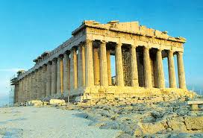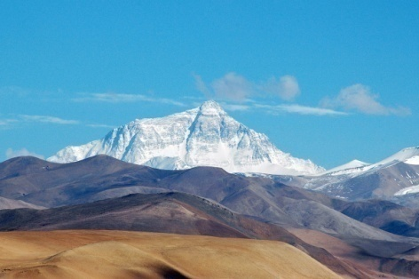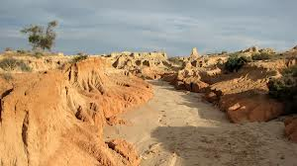

The Acropolis

The Willandra Lakes Region

The Tibetan Plateau

**Text 2**

**Passive Voice (Present Simple Tense)**

**Usage:**

Passive voice is used when the focus is on the action. It is not important or not known, however, who or what is performing the action.

is, am, are

past participle

Subject

**Structure:**

The structure of the passive voice is very simple. Subject is followed by verb to be in present forms (is, am, are) and main verb in the form of past participle.

|  |  |  |  |
| --- | --- | --- | --- |
| Subject | is, am, are | main verb  (past participle) |  |
| Water | **is** | **drunk** | by everyone. |
| 100 people | **are** | **employed** | by this company. |
| I | **am** | **paid** | in euro. |
| He | **is** | **paid** | in yen. |

When rewriting active sentences in passive voice, note the followings

* the object of the active sentence becomes the subject of the passive sentence.
* the main verb is to (*verb to be* + past participle).
* the subject of the active sentence becomes the object of the passive.

**Examples:** 1. (Active Voice) People protect the eagle in many countries.

(Passive Voice) **The eagle** *is protected* (by people) in many countries.

2. (Active Voice) The Dutch grow tulips in large numbers.

(Passive Voice) **Tulips** *are grown* by the Dutch in large numbers.

3. (Active Voice) Millions of tourists visit the Acropolis every year.

(Passive Voice) **The Acropolis** *is visited* by millions of tourists every year.

**Text 1**

**Vocabulary**

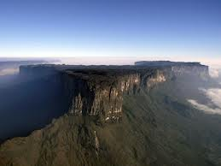

plateau (n.)

a [large](http://dictionary.cambridge.org/search/british/direct/?q=large) [flat](http://dictionary.cambridge.org/search/british/direct/?q=flat) [area](http://dictionary.cambridge.org/search/british/direct/?q=area) of [land](http://dictionary.cambridge.org/search/british/direct/?q=land) that is high above [sea](http://dictionary.cambridge.org/search/british/direct/?q=sea) [level](http://dictionary.cambridge.org/search/british/direct/?q=level)



dedicate (v.)

to give all of [your](http://dictionary.cambridge.org/search/british/direct/?q=your) [energy](http://dictionary.cambridge.org/search/british/direct/?q=energy) or [time](http://dictionary.cambridge.org/search/british/direct/?q=time).

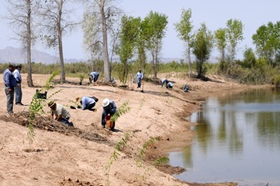

restoration (n.)

the [act](http://dictionary.cambridge.org/search/british/direct/?q=act) or [process](http://dictionary.cambridge.org/search/british/direct/?q=process) of [returning](http://dictionary.cambridge.org/search/british/direct/?q=returning) something to [its](http://dictionary.cambridge.org/search/british/direct/?q=its) [earlier](http://dictionary.cambridge.org/search/british/direct/?q=earlier) good [condition](http://dictionary.cambridge.org/search/british/direct/?q=condition) or [position](http://dictionary.cambridge.org/search/british/direct/?q=position).

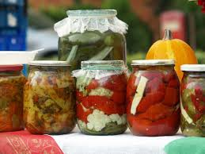 conserve (v.)

to [keep](http://dictionary.cambridge.org/search/british/direct/?q=keep) and [protect](http://dictionary.cambridge.org/search/british/direct/?q=protect) something from [damage](http://dictionary.cambridge.org/search/british/direct/?q=damage), [change](http://dictionary.cambridge.org/search/british/direct/?q=change), or [waste](http://dictionary.cambridge.org/search/british/direct/?q=waste).

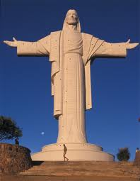

monument (n.)

a [structure](http://dictionary.cambridge.org/search/british/direct/?q=structure) or [building](http://dictionary.cambridge.org/search/british/direct/?q=building) that is [built](http://dictionary.cambridge.org/search/british/direct/?q=built) to [honor](http://dictionary.cambridge.org/search/british/direct/?q=honour) a [special](http://dictionary.cambridge.org/search/british/direct/?q=special) [person](http://dictionary.cambridge.org/search/british/direct/?q=person) or [event](http://dictionary.cambridge.org/search/british/direct/?q=event).

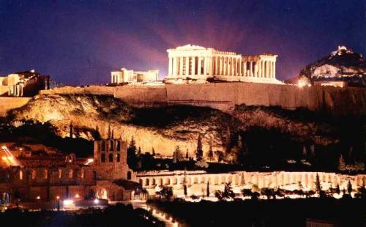 civilization (n.)

[human](http://dictionary.cambridge.org/search/british/direct/?q=human) [society](http://dictionary.cambridge.org/search/british/direct/?q=society) with [its](http://dictionary.cambridge.org/search/british/direct/?q=its) well [developed](http://dictionary.cambridge.org/search/british/direct/?q=developed) [social](http://dictionary.cambridge.org/search/british/direct/?q=social) [organizations](http://dictionary.cambridge.org/search/british/direct/?q=organizations), or the [culture](http://dictionary.cambridge.org/search/british/direct/?q=culture) and way of [life](http://dictionary.cambridge.org/search/british/direct/?q=life) of a [society](http://dictionary.cambridge.org/search/british/direct/?q=society) or [country](http://dictionary.cambridge.org/search/british/direct/?q=country) at a [particular](http://dictionary.cambridge.org/search/british/direct/?q=particular) [period](http://dictionary.cambridge.org/search/british/direct/?q=period) in [time](http://dictionary.cambridge.org/search/british/direct/?q=time).

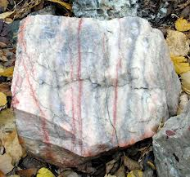 marble (n.)

a [type](http://dictionary.cambridge.org/search/british/direct/?q=type) of very hard [rock](http://dictionary.cambridge.org/search/british/direct/?q=rock) that has a [pattern](http://dictionary.cambridge.org/search/british/direct/?q=pattern) of [lines](http://dictionary.cambridge.org/search/british/direct/?q=lines) going through it, [feels](http://dictionary.cambridge.org/search/british/direct/?q=feels) [cold](http://dictionary.cambridge.org/search/british/direct/?q=cold), and can be [polished](http://dictionary.cambridge.org/search/british/direct/?q=polished) to [become](http://dictionary.cambridge.org/search/british/direct/?q=become) [smooth](http://dictionary.cambridge.org/search/british/direct/?q=smooth) and [shiny](http://dictionary.cambridge.org/search/british/direct/?q=shiny).

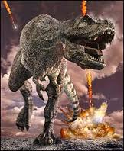

extinct (adj.)

not now [existing](http://dictionary.cambridge.org/search/british/direct/?q=existing)

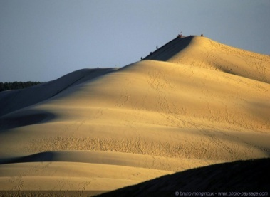

dune (n.)

a [hill](http://dictionary.cambridge.org/search/british/direct/?q=hill) of [sand](http://dictionary.cambridge.org/search/british/direct/?q=sand) near a [beach](http://dictionary.cambridge.org/search/british/direct/?q=beach) or in a [desert](http://dictionary.cambridge.org/search/british/direct/?q=desert)

**Text 3**

**The Acropolis, Greece**

The Acropolis in Athens is the most famous historical site in Greece. It is also known as 'the sacred rock' and it is home to one of the most important monuments of ancient Greek civilization, the Parthenon. The Parthenon is made of marble and is dedicated to the Greek goddess Athena. The Acropolis is visited by millions of tourists every year. Restoration work is done all the time to conserve and protect the site from acid rain and air pollution.

**The Willandra Lakes Region, Australia**

The Willandra Lakes Region in Australia is considered one of the most important archaeological areas in the world. 40,000 years ago, Aboriginal people lived there and it was a rich area with many freshwater lakes. 10,000 years ago the water dried up and today the region is just a dry lake bed full of sand dunes. Scientists have found bones of many extinct animals such as the Tasmanian tiger there.

**The Tibetan Plateau, Asia**

All of the world's peaks that are over 7,000 meters high are located in the Tibetan Plateau and the Himalayas. This region is known as 'the roof of the world' and is the source of many of Asia's major rivers such as the Ganges and the Mekong. Unfortunately, the roof of the world is melting due to global warming.

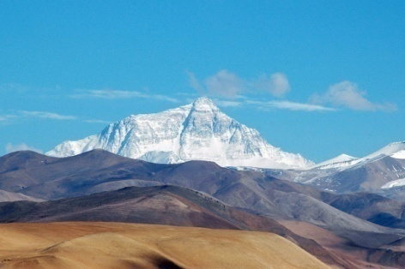

**The Willandra Lakes Region**

**The Tibetan Plateau**

**The Acropolis**

**Text 2**

**PASSIVE VOICE (PRESENT SIMPLE TENSE)**

**Usage:**

Passive voice is used when the focus is on the action. It is not important or not known, however, who or what is performing the action.

**is, am, are**

**past participle**

**Subject**

**Structure:**

The structure of the passive voice is very simple. Subject is followed by verb to be in present forms (is, am, are) and main verb in the form of past participle.

|  |  |  |  |
| --- | --- | --- | --- |
| Subject | is, am, are | main verb  (past participle) |  |
| Water | **is** | **drunk** | by everyone. |
| 100 people | **are** | **employed** | by this company. |
| I | **am** | **paid** | in euro. |
| He | **is** | **paid** | in yen. |

**When rewriting active sentences in passive voice, note the followings**

* **the object of the active sentence becomes the subject of the passive sentence.**
* **the main verb is to (*verb to be* + past participle).**
* **the subject of the active sentence becomes the object of the passive.**

**Examples:** 1. (Active Voice) People protect the eagle in many countries.

(Passive Voice) **The eagle** *is protected* (by people) in many countries.

2. (Active Voice) The Dutch grow tulips in large numbers.

(Passive Voice) **Tulips** *are grown* by the Dutch in large numbers.

3. (Active Voice) Millions of tourists visit the Acropolis every year.

(Passive Voice) **The Acropolis** *is visited* by millions of tourists every year.

**Text 1**

**VOCABULARY**



**plateau (n.)**

a [large](http://dictionary.cambridge.org/search/british/direct/?q=large) [flat](http://dictionary.cambridge.org/search/british/direct/?q=flat) [area](http://dictionary.cambridge.org/search/british/direct/?q=area) of [land](http://dictionary.cambridge.org/search/british/direct/?q=land) that is high above [sea](http://dictionary.cambridge.org/search/british/direct/?q=sea) [level](http://dictionary.cambridge.org/search/british/direct/?q=level)



**dedicate (v.)**

to give all of [your](http://dictionary.cambridge.org/search/british/direct/?q=your) [energy](http://dictionary.cambridge.org/search/british/direct/?q=energy) or [time](http://dictionary.cambridge.org/search/british/direct/?q=time).

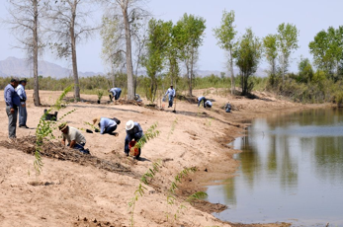

**restoration (n.)**

the [act](http://dictionary.cambridge.org/search/british/direct/?q=act) or [process](http://dictionary.cambridge.org/search/british/direct/?q=process) of [returning](http://dictionary.cambridge.org/search/british/direct/?q=returning) something to [its](http://dictionary.cambridge.org/search/british/direct/?q=its) [earlier](http://dictionary.cambridge.org/search/british/direct/?q=earlier) good [condition](http://dictionary.cambridge.org/search/british/direct/?q=condition) or [position](http://dictionary.cambridge.org/search/british/direct/?q=position).



**conserve (v.)**

to [keep](http://dictionary.cambridge.org/search/british/direct/?q=keep) and [protect](http://dictionary.cambridge.org/search/british/direct/?q=protect) something from [damage](http://dictionary.cambridge.org/search/british/direct/?q=damage), [change](http://dictionary.cambridge.org/search/british/direct/?q=change), or [waste](http://dictionary.cambridge.org/search/british/direct/?q=waste).



**monument (n.)**

a [structure](http://dictionary.cambridge.org/search/british/direct/?q=structure) or [building](http://dictionary.cambridge.org/search/british/direct/?q=building) that is [built](http://dictionary.cambridge.org/search/british/direct/?q=built) to [honor](http://dictionary.cambridge.org/search/british/direct/?q=honour) a [special](http://dictionary.cambridge.org/search/british/direct/?q=special) [person](http://dictionary.cambridge.org/search/british/direct/?q=person) or [event](http://dictionary.cambridge.org/search/british/direct/?q=event).

 **civilization (n.)**

[human](http://dictionary.cambridge.org/search/british/direct/?q=human) [society](http://dictionary.cambridge.org/search/british/direct/?q=society) with [its](http://dictionary.cambridge.org/search/british/direct/?q=its) well [developed](http://dictionary.cambridge.org/search/british/direct/?q=developed) [social](http://dictionary.cambridge.org/search/british/direct/?q=social) [organizations](http://dictionary.cambridge.org/search/british/direct/?q=organizations), or [culture](http://dictionary.cambridge.org/search/british/direct/?q=culture) and way of [life](http://dictionary.cambridge.org/search/british/direct/?q=life) of a [society](http://dictionary.cambridge.org/search/british/direct/?q=society) or [country](http://dictionary.cambridge.org/search/british/direct/?q=country) at a [particular](http://dictionary.cambridge.org/search/british/direct/?q=particular) [period](http://dictionary.cambridge.org/search/british/direct/?q=period) in [time](http://dictionary.cambridge.org/search/british/direct/?q=time).

 **marble (n.)**

a [type](http://dictionary.cambridge.org/search/british/direct/?q=type) of very hard [rock](http://dictionary.cambridge.org/search/british/direct/?q=rock) that has a [pattern](http://dictionary.cambridge.org/search/british/direct/?q=pattern) of [lines](http://dictionary.cambridge.org/search/british/direct/?q=lines) going through it, [feels](http://dictionary.cambridge.org/search/british/direct/?q=feels) [cold](http://dictionary.cambridge.org/search/british/direct/?q=cold), and can be [polished](http://dictionary.cambridge.org/search/british/direct/?q=polished) to [become](http://dictionary.cambridge.org/search/british/direct/?q=become) [smooth](http://dictionary.cambridge.org/search/british/direct/?q=smooth) and [shiny](http://dictionary.cambridge.org/search/british/direct/?q=shiny).



**extinct (adj.)**

not now [existing](http://dictionary.cambridge.org/search/british/direct/?q=existing)

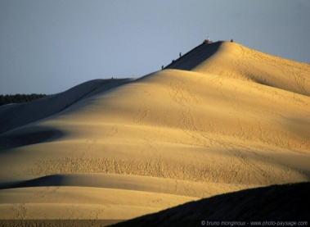

**dune (n.)**

a [hill](http://dictionary.cambridge.org/search/british/direct/?q=hill) of [sand](http://dictionary.cambridge.org/search/british/direct/?q=sand) near a [beach](http://dictionary.cambridge.org/search/british/direct/?q=beach) or in a [desert](http://dictionary.cambridge.org/search/british/direct/?q=desert)

**Activity 2**

**Directions: Listen to the sound. Tick ( 🗸) on the true column if the statements given are TRUE and tick ( 🗸) on the false column if the statements given are**

**FALSE.**

|  |  |  |
| --- | --- | --- |
| Statements | TRUE | FALSE |
| 1. The Acropolis is the most famous historical site in Egypt. |  |  |
| 2. The Parthenon is made of the marble. |  |  |
| 3. People conserve and protect the Acropolis from acid rain. |  |  |
| 4. The most important archaeological site in Australia is the Willandra Lakes Region. |  |  |
| 5.There are a few freshwater lakes in the Willandra Lakes Region when the Aboriginals lived. |  |  |
| 5. Nowadays, the Willandra Lakes Region is full of sand dunes. |  |  |
| 6.The Scientists found the fossils of the extinct dinosaur called Tasmanian. |  |  |
| 7.The highest peak of the world is located in Asia continent. |  |  |
| 8. The Himalayas and the Tibetan Plateau are well known as the roof of the world. |  |  |
| 9. The Ganges and the Mekong come from the Nile River. |  |  |
| 10. Due to the global warming, the ice on the roof of the world is terribly melting. |  |  |

**Activity 1**

**Directions: Listen to the sound and circle the correct verb forms (active or passive voice).**

**The Acropolis, Greece**

The Acropolis in Athens is the most famous historical site in Greece. It **(is also known/ also knows)** as 'the sacred rock' and it is home to one of the most important monuments of ancient Greek civilization, the Parthenon. The Parthenon

**(makes/ is made)** of marble and **(is dedicated/ dedicates)** to the Greek goddess Athena. The Acropolis **(is visited/ visits)** by millions of tourists every year. Restoration work **(does /is done)** all the time to conserve and protect the site from acid rain and air pollution.

**The Willandra Lakes Region, Australia**

The Willandra Lakes Region in Australia **(is considered/ considers)** one of the most important archaeological areas in the world. 40,000 years ago, Aboriginal people **(lived/ were lived)** there and it was a rich area with many freshwater lakes. 10,000 years ago the water **(dried up/ was dried up)** and today the region is just a dry lake bed full of sand dunes. Scientists **(have found/ have been found)** bones of many extinct animals such as the Tasmanian tiger there.

**The Tibetan Plateau, Asia**

 All of the world's peaks that are over 7,000 meters high **(are located/ locate)** in the Tibetan Plateau and the Himalayas. This region **(knows/ is known)** as 'the roof of the world' and is the source of many of Asia's major rivers such as the Ganges and the Mekong. Unfortunately, the roof of the world **(is being melted/ is melting)** due to global warming.

**Activity 1**

**Directions: Read the passage about World Wonders and then answer the questions.**

1. Which place is considered one of the most important archaeological area in the world?

....................................................................................................................................................................................................................................................................................................................................................

2. Where did Aboriginal people use to live ?

....................................................................................................................................................................................................................................................................................................................................................

3. What is the thing that the scientists have found in Willandra Lakes?

....................................................................................................................................................................................................................................................................................................................................................

4. Where is the most famous historical site in Greece?

....................................................................................................................................................................................................................................................................................................................................................

5. What is the Parthenon?

....................................................................................................................................................................................................................................................................................................................................................

6. Have acid rain and air pollution damaged the Acropolis?

....................................................................................................................................................................................................................................................................................................................................................

7. Which place is known as ‘the roof of the world’?

....................................................................................................................................................................................................................................................................................................................................................

8. What is the cause of melting? ....................................................................................................................................................................................................................................................................................................................................................

9. What are the world’s peaks ?

...................................................................................................................................................................................................................................................................................................................................................

10. Is Willandra lakes, Acropolis or Tibetan Plateau civilized?

....................................................................................................................................................................................................................................................................................................................................................

**Activity 2**

**Directions: Make a group of three students. Read the passage about World Wonders and**

**then summarize the passage by using the graphic organizer; Spider Map**

**(World Wonders). Come to present to the class.**

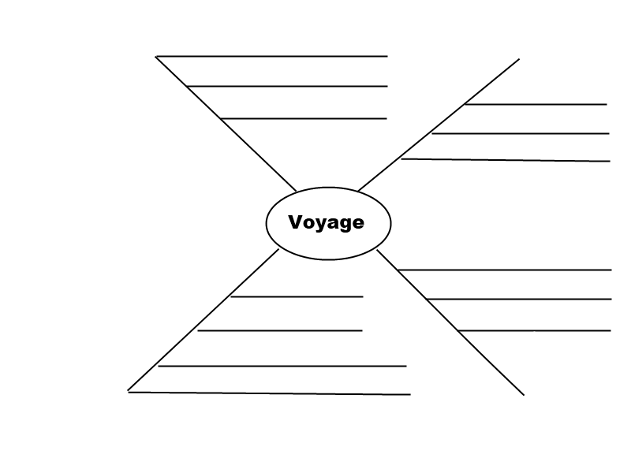

**Activity 1**

**Situation: The tour guide tells the two tourists about three world wonders' history.**

**Directions: Make a group of three students and then one student acts as a tour guide and other two students act as tourists. Talk about the Acropolis's history and then present in front of the class.**

……………………………………………………………………………………………………………………………………………………………………………………………………………………………………………………………………………………………………………………………………………………………………………………………………………………………………………………………………………………………………………………………………………………………………………………………………………………………………………………………………………………………………………………………………………………………………………………………………………………………………………………………………………………………………………………………………………………………………………………………………………………………………………………………………………………………………………………………………………………………....

……………………………………………………………………………………………………………....

……………………………………………………………………………………………………………....

……………………………………………………………………………………………………………....

……………………………………………………………………………………………………………....

……………………………………………………………………………………………………………....

……………………………………………………………………………………………………………....

……………………………………………………………………………………………………………....

……………………………………………………………………………………………………………....

**Activity 2**

**Directions: Make a group of five students. Each group chooses the interesting historical place in your hometown. Express the ideas and the opinions about that place. Prepare the skit about its history and then present the skit in front of class.**

You and your friends want to visit some historical place in Mahasarakham. You invite your friends to that place and talk about the history of the place. ...........................................................................

.......................................................................................................................................................................... .......................................................................................................................................................................... .......................................................................................................................................................................... .......................................................................................................................................................................... .......................................................................................................................................................................... .......................................................................................................................................................................... .......................................................................................................................................................................... .......................................................................................................................................................................... .......................................................................................................................................................................... .......................................................................................................................................................................... .......................................................................................................................................................................... .......................................................................................................................................................................... .......................................................................................................................................................................... .......................................................................................................................................................................... .......................................................................................................................................................................... .......................................................................................................................................................................... ..........................................................................................................................................................................

**Activity 1**

**Directions: Choose one of these three places, describe the history of that place and write**

**the reasons why you choose it.**

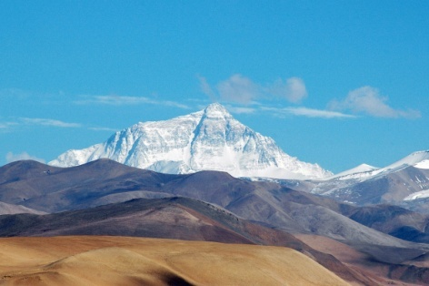



Picture ........ is the ............................ . It is ............................................................................. The reasons why I choose it are ...........................................................................................................

................................................................................................................................................................................................................................................................................................................................

................................................................................................................................................................ ................................................................................................................................................................ ................................................................................................................................................................ ................................................................................................................................................................ ................................................................................................................................................................ ................................................................................................................................................................ ................................................................................................................................................................

**Activity 2**

**Directions: Write the story about the Borobudur in Indonesia with the words given and draw the picture.**

historical site square platforms monument locate

restoration stones preserve Buddhist temple

Borobudur is the famous historical site in Indonesia. It consists of six square platforms.

................................................................................................................................................................ ................................................................................................................................................................

................................................................................................................................................................

................................................................................................................................................................

................................................................................................................................................................

................................................................................................................................................................

................................................................................................................................................................